Институт информационных и вычислительных технологий
кафедра Управления и интеллектуальных технологий

Типовой расчёт
«АНАЛИЗ ЛИНЕЙНЫХ ИМПУЛЬСНЫХ СИСТЕМ АВТОМАТИЧЕСКОГО УПРАВЛЕНИЯ»
По курсу «Теория автоматического управления»

Группа: А-01-21
Вариант: 29(модифицированный)
Выполнил студент: Шумилов Егор
Проверила: Сидорова Е.Ю.

Москва 2024

Исходные данные
$$\begin{matrix} & k_{1}=2 \\ & k_{2}=5 \\ & k_{3}=10 \\ & T_{1}=10 \\ & T_{2}=1 \\ & T=0.01\end{matrix}$$
$$\begin{matrix} & W_{1}(p)=\frac{k_{1}}{p(1+T_{1}p)} \\ & W_{2}(p)=\frac{k_{2}}{1+pT_{2}} \\ & W_{3}(p)=k_{3} \\ & W_{φ}(p)=\frac{1-e^{-pT}}{p}\end{matrix}$$

Изменённые данные
$$\begin{matrix} & k_{1}=0.05 \\ & k_{2}=8 \\ & k_{3}=2 \\ & T_{1}=0.4 \\ & T_{2}=2 \\ & T=0.01\end{matrix}$$
$$\begin{matrix} & W_{1}(p)=\frac{k_{1}}{p(1+T_{1}p)} \\ & W_{2}(p)=\frac{k_{2}}{1+pT_{2}} \\ & W_{3}(p)=k_{3} \\ & W_{φ}(p)=\frac{1-e^{-pT}}{p}\end{matrix}$$

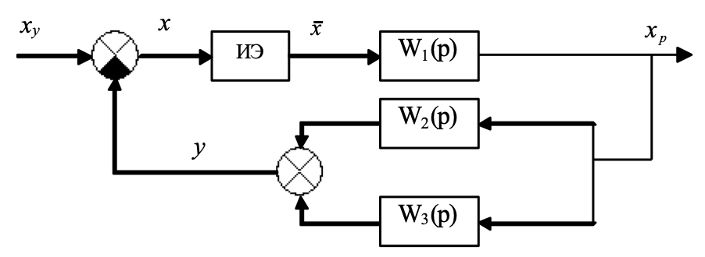
Рис. 1: Структурная схема ИСАУ

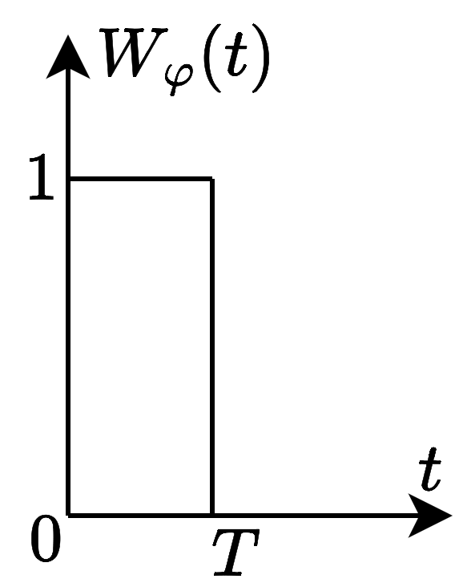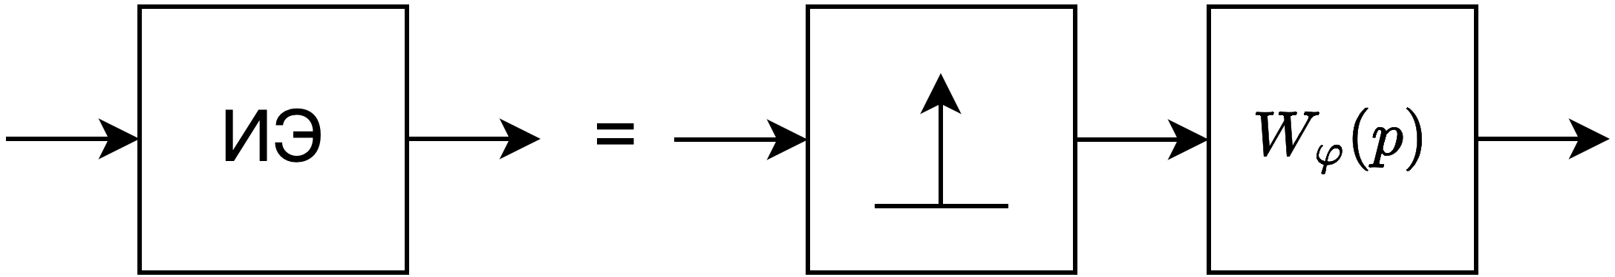
Рис. 2: Фильтр
Рис. 3: Схема замещения ИЭ
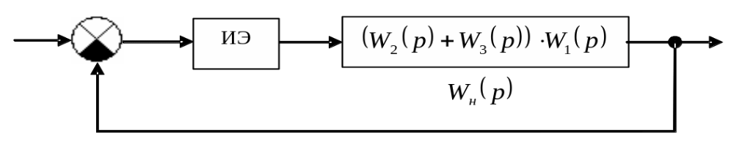
Рис. 4: Преобразованная схема ИСАУ

Задание
- Преобразовать исходную структурную схему к типовому виду; определить непрерывную передаточную функцию приведенной непрерывной части разомкнутой ИСАУ $W_{\text{пнч}}(p)$;
$$W_{\text{нч}}(p)=W_{1}(p)(W_{2}(p)+W_{3}(p))=\frac{k_{1}}{p(1+T_{1}p)}\left(\frac{k_{2}}{1+T_{2}p}+k_{3}\right)=\frac{0.5+0.2p}{p(1+0.4p)(1+2p)}=\frac{0.5}{p(1+2p)}$$
$$W_{\text{пнч}}(p)=W_{φ}(p)⋅W_{\text{нч}}(p)=\frac{1-e^{-pT}}{p}⋅\frac{0.5}{p(1+2p)}=(1-e^{-pT})\left[\frac{0.5}{p^{2}}-\frac{1}{p}+\frac{2}{1+2p}\right]$$

- По $W_{\text{пнч}}(p)$ найти дискретную передаточную функцию разомкнутой ИСАУ $W_{\text{р}}^{*}(p)$;
$$W_{\text{р}}^{*}(p)=\frac{B^{*}(p)}{A^{*}(p)}=\overline{D}\left\{W_{\text{пнч}}(p)\right\}=\left[\frac{0.5T}{e^{pT}-1}-1+\frac{e^{pT}-1}{e^{pT}-e^{-0.5T}}\right]=K\frac{b_{0}e^{pT}+b_{1}}{(e^{pT}-1)(e^{pT}-e^{-0.5T})}$$
$$b_{0}=1.2479⋅{10}^{-5},b_{1}=1.2458⋅{10}^{-5}$$

- Построить годограф разомкнутой ИСАУ:
  - По выражению $W_{\text{р}}^{*}(jω)$: $W_{\text{р}}^{*}(jω)={W_{\text{р}}^{*}(p)|}_{p=jω}$
  - По годографу $W_{\text{пнч}}(jω)$: $W_{\text{р}}^{*}(jω)=\frac{ω_{0}}{2π}\overset{3}{\underset{l=-3}{∑}}W_{\text{пнч}}(jω-jω_{0}l)$
Период работы импульсного элемента $T=0.01$ с.
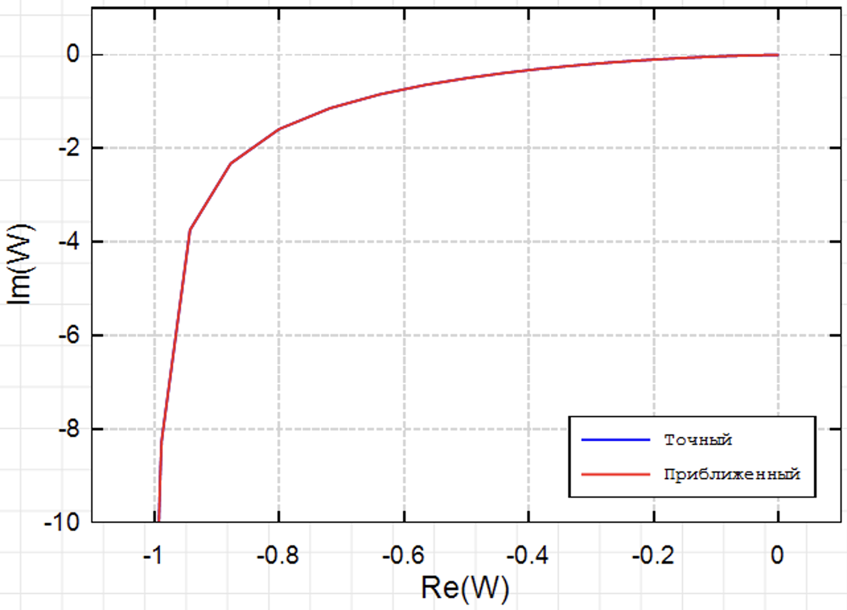
Рис. 5: Годографы, построенные по расчётам
Вывод: Графики совпадают.

- Оценить устойчивость замкнутой ИСАУ и найти предельный коэффициент усиления:
        - По критерию Найквиста;
$$\frac{K}{K_{\text{пред}}}=\frac{A_{n}}{1}⟹K_{\text{пред}}=\frac{K}{A_{n}}=\frac{1}{0.0025}=400$$
        - По критерию Гурвица;
$$D^{*}(p)=B^{*}(p)+A^{*}(p)=K\left(b_{0}e^{pT}+b_{1}\right)+(e^{pT}-1)(e^{pT}-e^{-0.5T})=0$$

$$e^{pT}=z=\frac{1+V}{1-V}$$

$$\left[2\left(1+e^{-0.5T}\right)+K(b_{1}-b_{0})\right]V^{2}+\left[2\left(1-e^{-0.5T}-Kb_{1}\right)\right]V+K(b_{0}+b_{1})=0$$

$$\{\begin{aligned}A_{0}=2(1+e^{-0.5T})+K(b_{1}-b_{0})>0 \\ A_{1}=2(1-e^{-0.5T}-Kb_{1})>0 \\ A_{2}=K(b_{0}+b_{1})>0\end{aligned}$$

$$A_{1}(K)=0⟹K_{\text{пред}}=\frac{1-0.995}{1.25⋅{10}^{-5}}=400$$
        - По корням характеристического уравнения
$$D^{*}(p)=e^{2pT}+\left(Kb_{0}-1-e^{-0.5T}\right)e^{pT}+\left(Kb_{1}+e^{-0.5T}\right)=a_{0}(K)e^{2pT}+a_{1}(K)e^{pT}+a_{2}(K)=0$$
$$\left|\frac{-a_{1}(K)-\sqrt{a_{1}(K)^{2}-4a_{0}(K)a_{2}(K)}}{2a_{0}(K)}\right|=1⟹K_{\text{пред}}=400$$

- Построить переходной процесс для замкнутой ИСАУ (относительно выходного сигнала $y(t)$).
$$W_{\text{з}}^{*}(p)=\frac{B^{*}(p)}{A^{*}(p)+B^{*}(p)}=\frac{Y^{*}(p)}{G^{*}(p)}$$
$$K\left(b_{0}e^{pT}+b_{1}\right)G^{*}(p)=\left(e^{2pT}+\left(Kb_{0}-1-e^{-0.5T}\right)e^{pT}+\left(Kb_{1}+e^{-0.5T}\right)\right)Y^{*}(p)|⋅e^{-2pT}$$
$$y[lT]=1.25⋅{10}^{-5}g_{l-1}+1.25⋅{10}^{-5}g_{l-2}+1.995y_{l-1}-0.995y_{l-2}$$
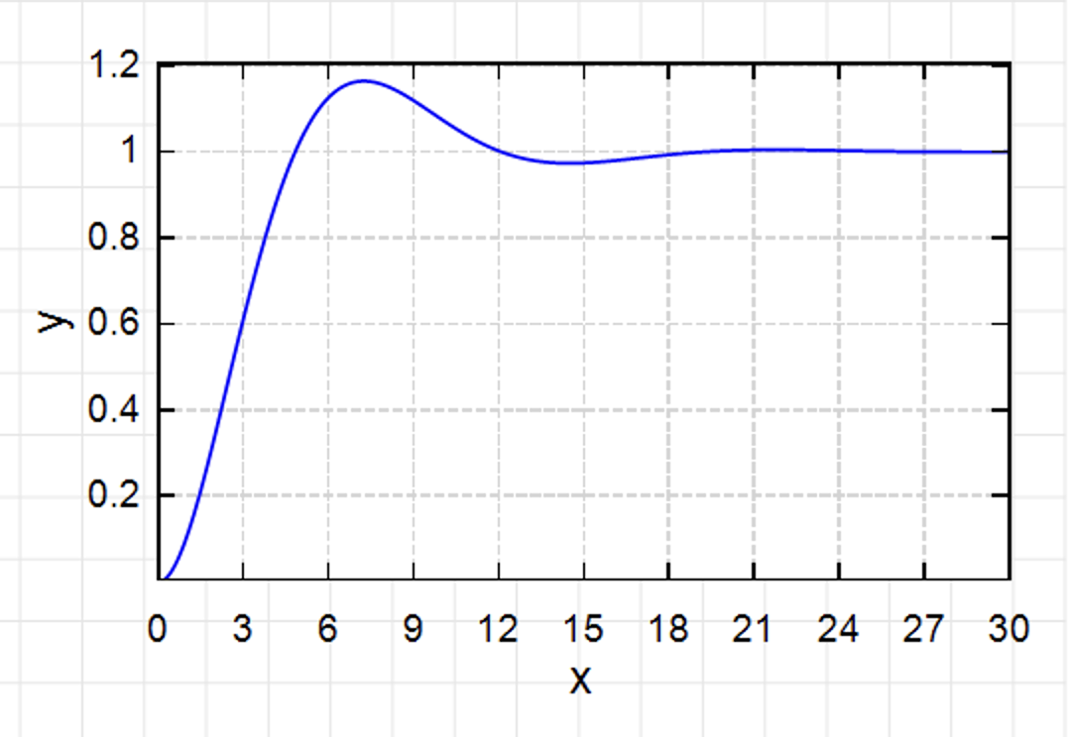
Рис. 6: Переходной процесс ИСАУ
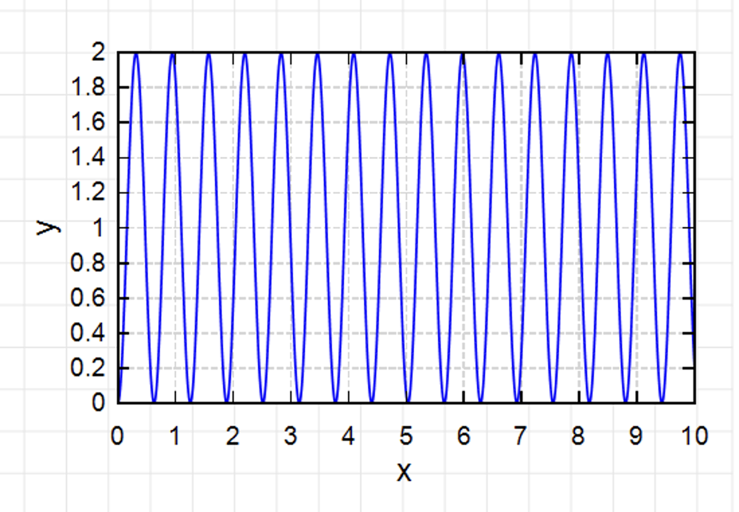
Рис. 7: Режим автоколебаний ИСАУ

- Определить статическую и кинетическую ошибки устойчивой замкнутой ИСАУ (относительно выходного сигнала $y(t)$).
В системе есть интегратор, следовательно:
$$Δ_{\text{ст}}=0$$
$$Δ_{\text{кин}}=\frac{1}{K}=\frac{1}{0.5}=2$$
$K$ - коэффициент усиления разомкнутой САУ

- Провести сравнение расчетных результатов с данными, полученными моделированием ИСАУ в SimInTech.
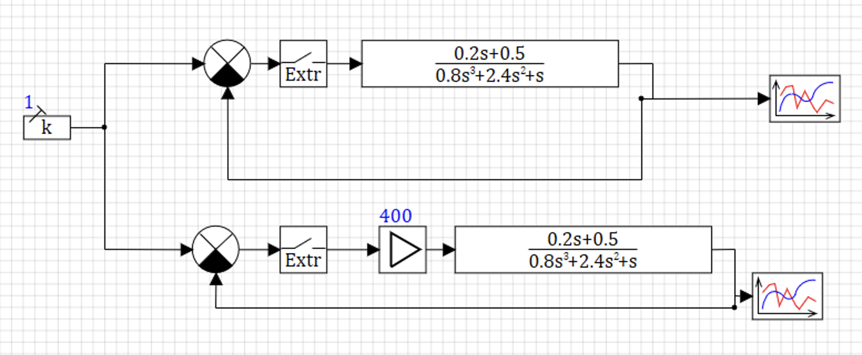
Рис. 8: Схема в SimInTech
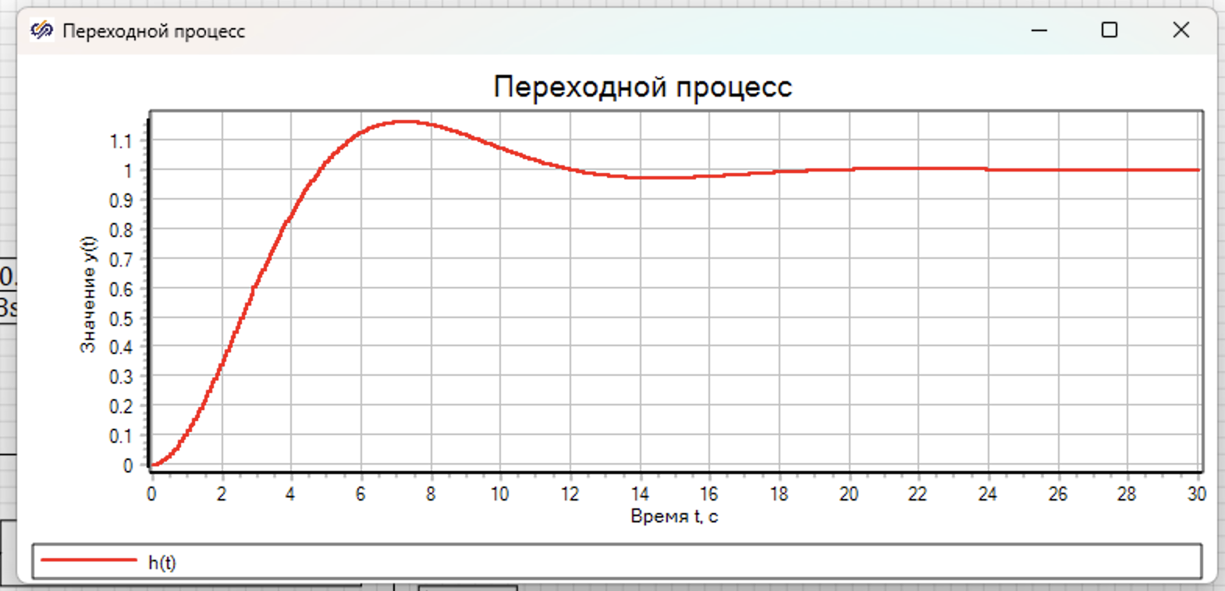
Рис. 9: Переходной процесс
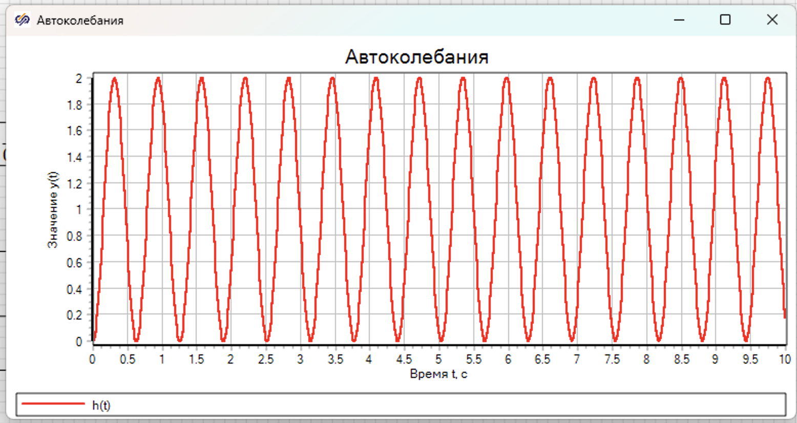
Рис. 10: Автоколебания

Вывод: Анализ графиков 6, 7, 9 и 10 демонстрирует совпадение выходных сигналов системы в дискретные моменты времени для коэффициентов усиления $k_{р}=1$ и $k_{р}=k_{пред}=400$, подтверждая точность проведенных расчетов.

